ОТРАСЛЕВАЯ ЛИТЕРАТУРА
НОВЫЕ ПОСТУПЛЕНИЯ
ДЕКАБРЬ
2021 г.

ОГЛАВЛЕНИЕ
ЕСТЕСТВЕННЫЕ НАУКИ 1
ИСТОРИЯ САНКТ-ПЕТЕРБУРГА 1
ПОЛИТИКА 1
ПРАВО 2
ПЕДАГОГИКА 2

ЕСТЕСТВЕННЫЕ НАУКИ
1. | 26.89(0)  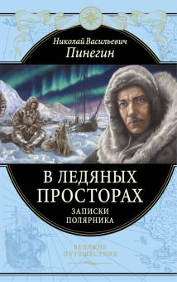 | Пинегин, Николай Васильевич (1883-1940)  В ледяных просторах: записки полярника / Н. В. Пинегин; вступ. статья и коммент. А. Хорошевского. - Москва: Эксмо, 2021. - 441 с. : ил., портр., фот., карты Экз.: Б9(1), аб(1), ЦРДБ(1)  Книга написана одним из участников первой русской экспедиции к северному полюсу под командованием Г. Я. Седова, состоявшейся в 1912-1914 гг., - Н. В. Пинегиным. В книге представлены фотографии, сделанные Пинегиным непосредственно во время путешествия в полярные широты.

ИСТОРИЯ САНКТ-ПЕТЕРБУРГА
1. | 63.3(2СПб)  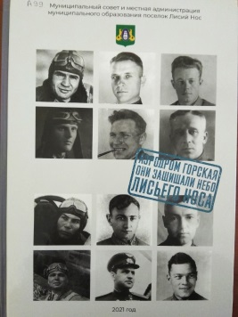 | Аэродром Горская. Они защищали небо Лисьего Носа: книга памяти / Санкт-Петербург, Муниципальный совет поселка Лисий Нос [и др.]; [авторы текста: В. В. Волошин [и др.]; редактор: Ю. А. Рудинская]. - Санкт-Петербург: Медиа-мастер, 2021. - 119 с. : ил., фот.  Экз.: аб(1), Б6(1)  В издание вошли рассказы о летчиках аэродрома Горская, защищавших небо во время Великой Отечественной войны; воспоминания ветеранов ВОВ и другие истории, связанные с жизнью поселка в военное время.
2. | 63.3(2СПб)  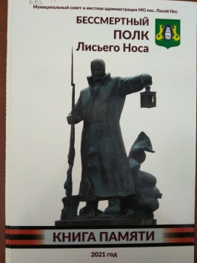 | Бессмертный полк Лисьего Носа: книга памяти / Санкт-Петербург, Муниципальный совет поселка Лисий Нос [и др.]; [редактор: Ю. А. Рудинская]. - Йошкар-Ола: Вертола, 2021. - 119 с. : ил., фот.  Экз.: аб(1), Б6(1)  Книга рассказывает об истории поселка в годы Великой Отечественной войны, героическом подвиге народа-победителя в разрезе семейных историй жителей Лисьего Носа.

ПОЛИТИКА
1. | 66.3(2Рос),1  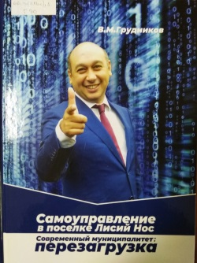 | Грудников, Вадим Маркович  Самоуправление в поселке Лисий Нос. Современный муниципалитет : перезагрузка / В. М. Грудников ; Санкт-Петербург, Муниципальный совет поселка Лисий Нос [и др.]. - Санкт-Петербург: Медиа-мастер, 2021. - 118 с. : граф., табл., фот. цв. Экз.: чз(1), Б6(2)  В книге представлена практика муниципального образования поселок Лисий Нос. Рассказывается об общем настрое на эффективное сетевое взаимодействие с населением - ставить и решать проблемы сообща поредством современных интернет-площадок и соцсетей, развитие механизмов "обратной связи" и привлечения граждан к осуществлению местного самоуправления на основе муниципальных программ лично.

ПРАВО
1. | 67.400.3  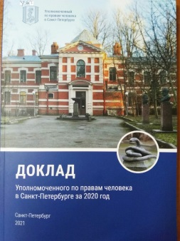 | Уполномоченный по правам человека в Санкт-Петербурге.  Доклад Уполномоченного по правам человека в Санкт-Петербурге за 2020 год. - Санкт-Петербург: Уполномоченный по правам человека в Санкт-Петербурге, 2021. - 283 с.: цв. ил. Экз.: чз(1)  Доклад - это основной документ о соблюдении прав и свобод человека в Санкт-Петербурге, о правозащитной и просветительской деятельности Уполномоченного и его аппарата. При подготовке доклада используются материалы проверок по жалобам и обращениям, поступающим к Уполномоченному от граждан, аналитические и статические данные, публикации в СМИ.

ПЕДАГОГИКА
1. | 74.03(2)  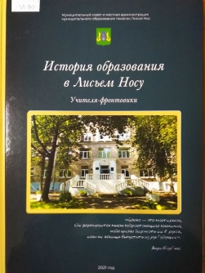 | История образования в Лисьем Носу: учителя-фронтовики: книга-посвящение / Санкт-Петербург, Муниципальный совет поселка Лисий Нос [и др.]; [редактор: Ю. А. Рудинская]. - Санкт-Петербург: Медиа Мастер, 2021. - 117 с.: фот. Экз.: чз(1), Б6(2)  В книге рассказывается о становлении светского образования в поселке, корни которого уходят в 19 век, о советской школе и современном образовании, об учительских и ученических династиях. Это авторский проект Заслуженного учителя РФ, заведующей музеем "Из истории поселка Лисий Нос и школы" Лидии Валентиновны Скобелевой, материалы для которого готовились несколько лет, а ценными воспоминаниями и фотоматериалами поделились старожилы, учителя и выпускники. Об истории школ № 436 и 439, интерната № 12 и школы 438 читатели смогут узнать из опубликованных в книге воспоминаний.
2. | 74.92  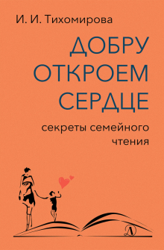 | Тихомирова, Ираида Ивановна (1933- )  Добру откроем сердце: секреты семейного чтения: методическое пособие для родителей и руководителей детского чтения, снабженное текстами литературных произведений для чтения и обсуждения с детьми / И. И. Тихомирова; Русская школьная библиотечная ассоциация. - Москва: Детская литература, 2020. – 318 с.  Экз.: ЦРДБ(1), аб(1), Б9(1), Б10(1), Б11(1)

